北京市密云区农业技术推广站

2023年度部门决算（草案）

**目 录**

第一部分 2023年度部门决算报表

一、收入支出决算总表

二、收入决算表

三、支出决算表

四、财政拨款收入支出决算总表

五、一般公共预算财政拨款收入支出决算表

六、一般公共预算财政拨款支出决算表

七、一般公共预算财政拨款基本支出决算表

八、政府性基金预算财政拨款收入支出决算表

九、政府性基金预算财政拨款基本支出决算表

十、国有资本经营预算财政拨款支出决算表

十一、财政拨款“三公”经费支出决算表

十二、政府采购情况表

十三、政府购买服务决算公开情况表

第二部分 2023年度部门决算说明

第三部分 2023年度其他重要事项的情况说明

第四部分 2023年度部门绩效评价情况

**第一部分 2023年度部门决算报表**

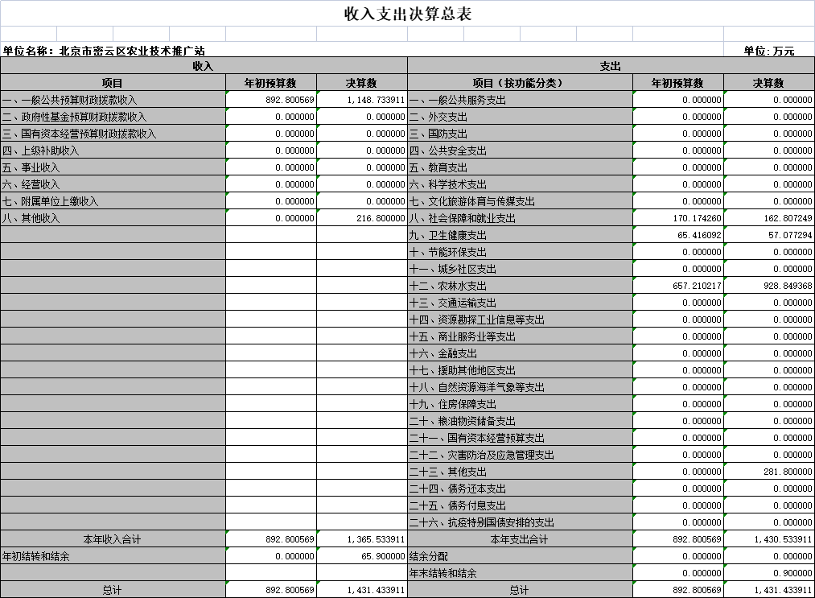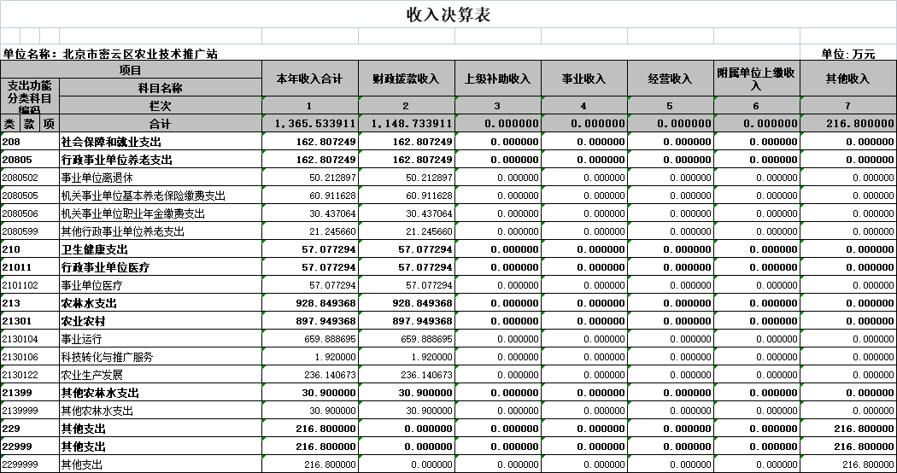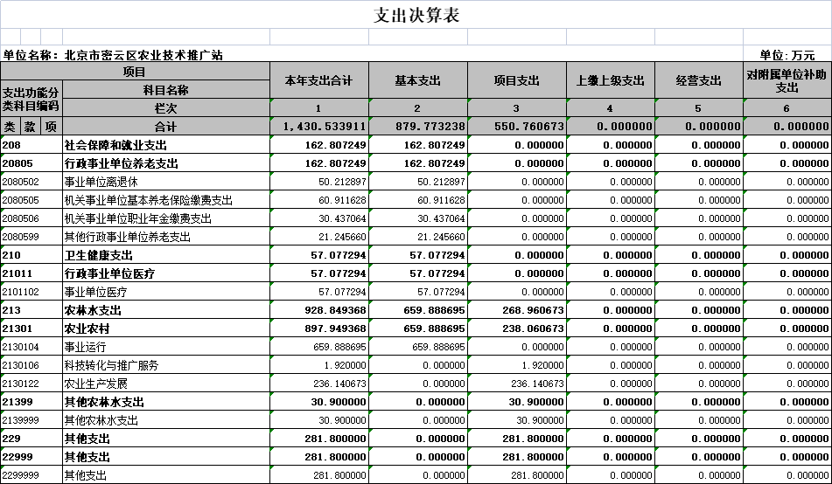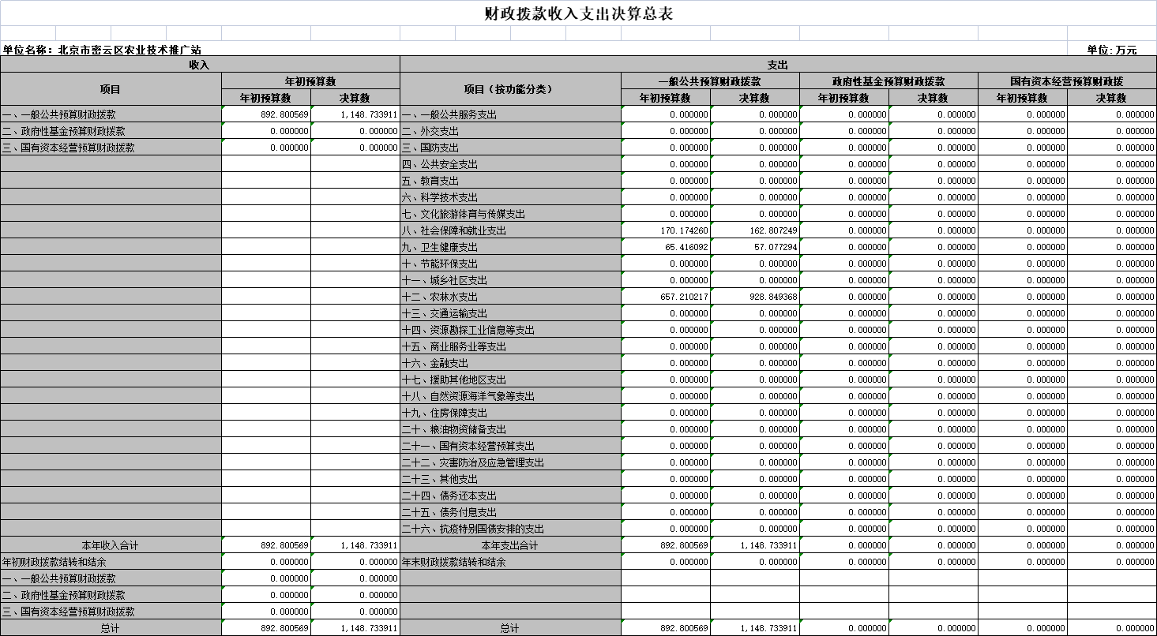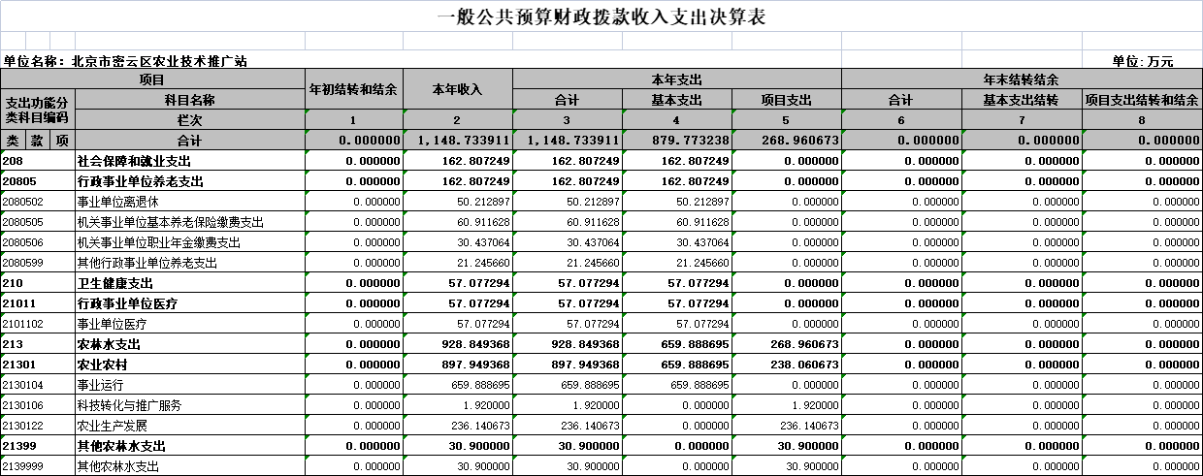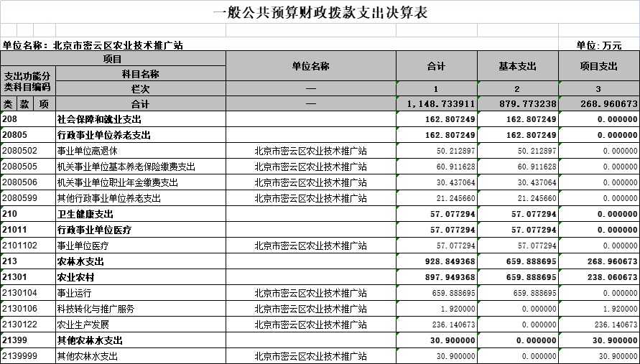

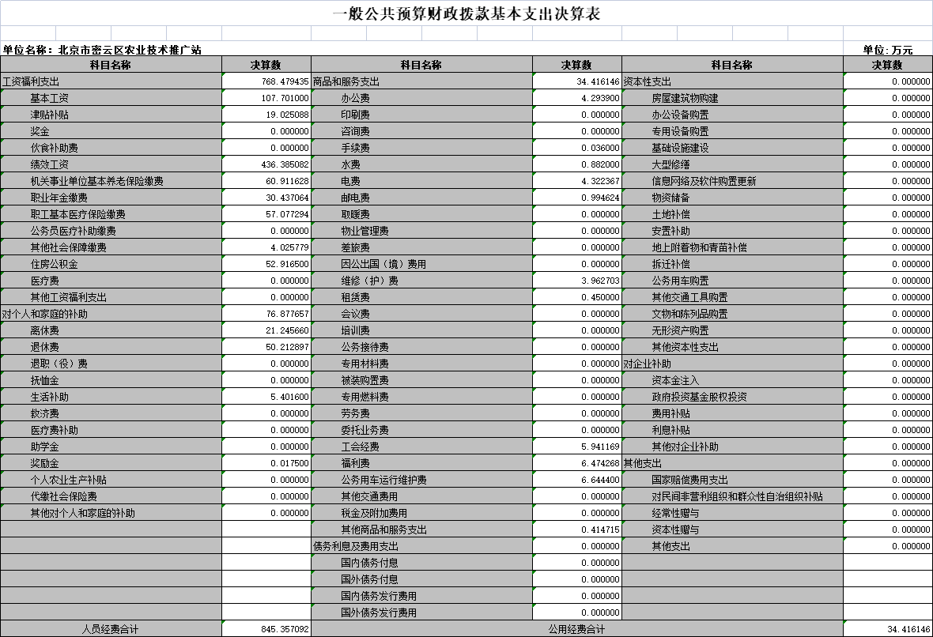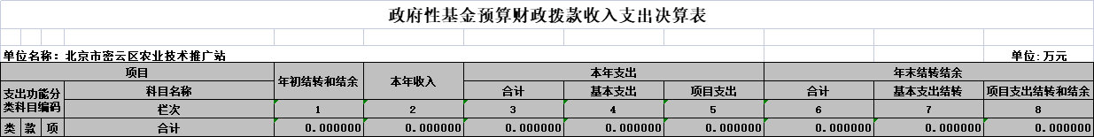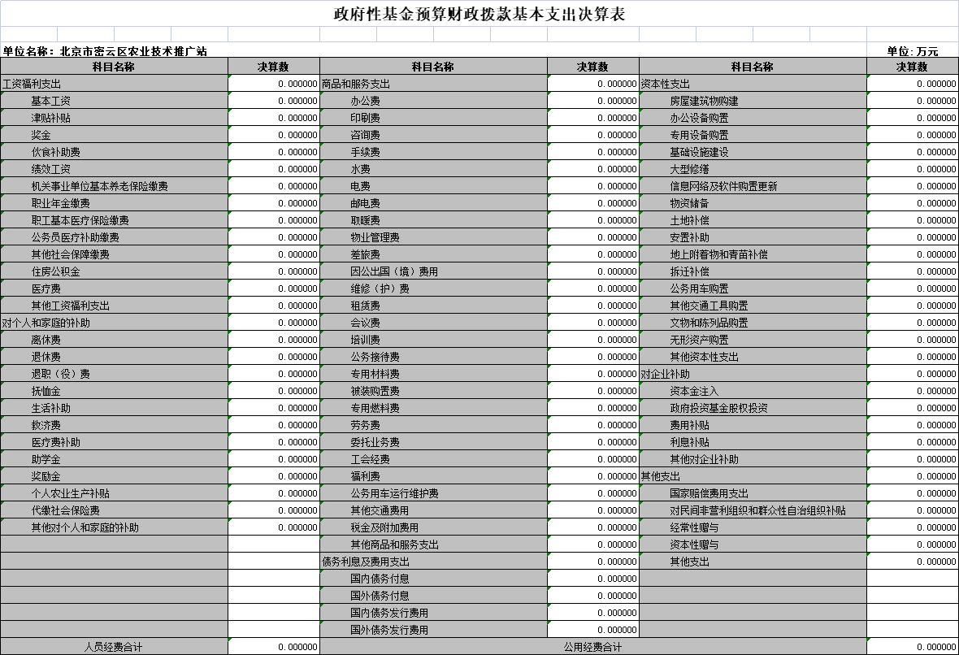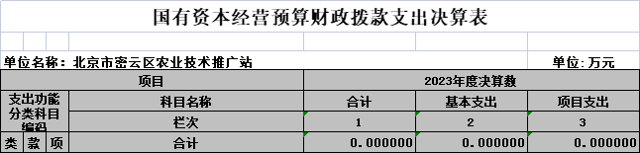

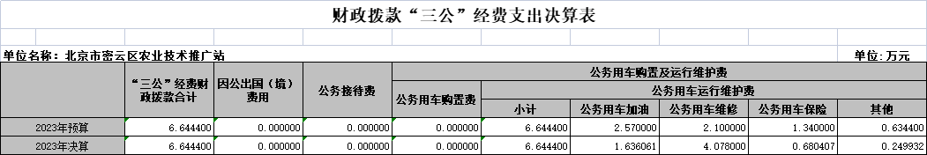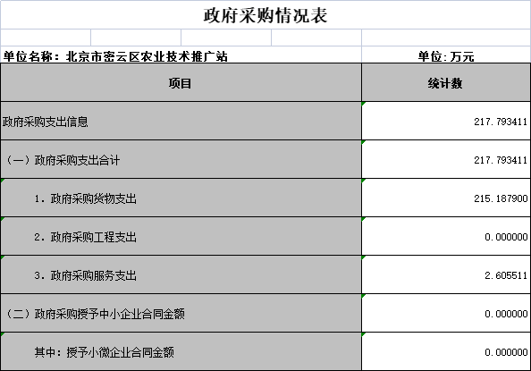

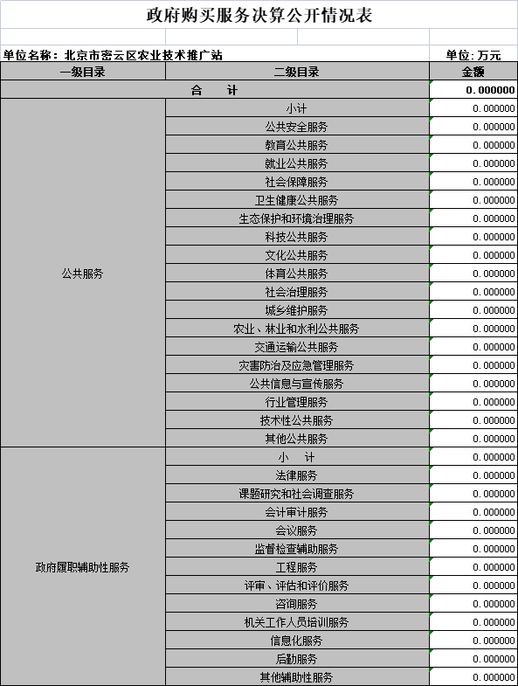

**第二部分 2023年度部门决算说明**

一、部门/单位基本情况（比照预算公开的内容格式）

（一）我单位成立于2005年3月，为北京市密云区农业服务中心（以下简称区农业服务中心)二级预算单位，内设机构3个。主要承担农业部、北京市种植业试验示范和科技科研项目，负责种植业技术引进、农业技术的引进、宣传、推广和示范等公益服务工作。

（二）人员构成情况

事业编制25人，实有人数23人。

二、收入支出决算总体情况说明

2023年度收入1365.53万元、比上年增加267.74万元，增加24.39%，支出总计1431.43万元，比上年增加399.54万元，增长38.72%。

（一）收入决算说明

2023年度本年收入合计1365.53万元，比上年增加267.74万元，增长24.39%。

1.财政拨款收入1148.73万元，占收入合计的84.12%。其中：一般公共预算财政拨款收入1148.73万元，占收入合计的84.12%；政府性基金预算财政拨款收入0万元，占收入合计的0%；国有资本经营预算财政拨款收入0万元，占收入合计的0%；

2.上级补助收入0万元，占收入合计的0%；

3.事业收入0万元，占收入合计的0%；

4.经营收入0万元，占收入合计的0%；

5.附属单位上缴收入0万元，占收入合计的0%；

6.其他收入216.8万元，占收入合计的15.88%。

（此处插入图表，用上述收入金额制作饼状图，示例如下，无金额类型不必制图）

## 图1：收入决算

（二）支出决算说明

2023年度本年支出合计1430.53万元，比上年增加398.64万元，增长38.63%，其中：基本支出879.77万元，占支出合计的61.49%；项目支出550.76万元，占支出合计的38.51%;上缴上级支出0万元，占支出合计的0%；经营支出0万元，占支出合计的0%；对附属单位补助支出0万元，占支出合计的0%。

（此处插入图表，用上述支出金额制作饼状图，示例如下，无金额类型不必制图）

## 图2：基本支出和项目支出情况

三、财政拨款收入支出决算总体情况说明

2023年度财政拨款收人1148.73万元，比上年增加116.84万元，增长11.32%。主要原因：较上年相比财政拨款项目增加；支出总计1148.73万元，比上年增加116.84万元，增长11.32%，主要原因：较上年相比财政拨款项目增加。

四、一般公共预算财政拨款支出决算情况说明

（一）一般公共预算财政拨款支出决算总体情况

2023年度一般公共预算财政拨款支出1148.73万元，主要用于以下方面（按大类）：社会保障和就业支出162.81万元，占本年财政拨款支出14.17%；卫生健康支出57.08万元，占本年财政拨款支出4.97%；农林水支出928.85万元，占本年财政拨款支出80.86%。

（二）一般公共预算财政拨款支出决算具体情况

1、“社会保障和就业支出”（类）2023年度决算162.81万元，比2023年年初预算减少7.36万元，下降4.32%。其中：

“行政事业养老支出”（款，下同）2023年度决算162.81万元，比2023年年初预算减少7.36万元，下降4.32%。

主要原因：机构改革，人员减少。

2.“卫生健康支出”（类）2023年度决算57.08万元，比2023年年初预算减少8.34万元。下降12.75%。其中：

“行政事业单位医疗”（款）2023年度决算57.08万元，比2023年年初预算减少8.34万元。下降12.75%。主要原

因：机构改革，人员减少。

3、“农林水支出”（类）2023年度决算928.85万元，比2023年年切预算增加271.64万元，增长41.33%。其中：

“农业农村”（款）2023年度决算928.85万元，比2023年年初预算增加271.64万元，增长41.33%。主要原因：财政直接拨付一笔项目款。

五、政府性基金预算财政拨款支出决算情况说明

本年度无此项支出

六、国有资本经营预算财政拨款收支情况

2023年度国有资本经营预算财政拨款收入总计0万元，国有资本经营预算财政拨款支出总计0万元。

七、财政拨款基本支出决算情况说明

2023年度使用一般公共预算财政拨款安排基本支出879.77万元，使用政府性基金财政拨款安排基本支出0万元，其中：（1）工资福利支出包括基本工资、津贴补贴、奖金、伙食补助费、绩效工资、其他社会保障缴费、其他工资福利等支出；（2）商品和服务支出包括办公费、印刷费、咨询费、手续费、水费、电费、邮电费、取暖费、物业管理费、差旅费、因公出国（境）费、维修（护）费、租赁费、会议费、培训费、公务接待费、专用材料费、劳务费、委托业务费、工会经费、福利费、公务用车运行维护费、其他交通费、其他商品和服务等支出；（3）对个人和家庭补助支出包括离休费、退休费、抚恤金、生活补助、救济费、医疗费补助、助学金、奖励金、其他对个人和家庭的补助等支出。（4）其他资本性支出包括办公设备购置、专用设备购置等。

**第三部分2023年度其他重要事项的情况说明**

一、“三公”经费财政拨款决算情况

“三公”经费包括本单位1个事业单位。2023年度“三公”经费财政拨款决算数6.64万元，比2023年度“三公”经费财政拨款年初预算6.64万元增加0万元。其中：

1.因公出国（境）费用。2023年度决算数0万元，比2023年度年初预算数0万元增加（减少）0万元。无此项支出。

2.公务接待费。2023年度决算数0万元，比2023年度年初预算数0万元增加（减少）0万元。

3.公务用车购置及运行维护费。2023年度决算数6.64万元，比2023年度年初预算数6.64万元增加（减少）0万元。其中，公务用车购置费2023年度决算数0万元，比2023年度年初预算数0万元增加（减少）0万元。公务用车运行维护费2023年度决算数6.64万元，比2023年度年初预算数6.64万元增加（减少）0万元。2023年度公务用车运行维护费中，公务用车加油1.64万元，公务用车维修4.08万元，公务用车保险0.68万元，公务用车其他支出0.24万元。2023年度公务用车保有量3辆，车均运行维护费2.21万元。

二、机关运行经费支出情况

不属于机关运行经费统计范围

三、政府采购支出情况

2023年度政府采购支出总额217.79万元，其中：政府采购货物支出215.19万元，政府采购工程支出0万元，政府采购服务支出2.61万元。授予中小企业合同金额0万元，占政府采购支出总额的0%，其中：授予小微企业合同金额0万元，占政府采购支出总额的0%。

四、国有资产占用情况

2023年度本部门车辆3台，37.02万元；单位价值100万元（含）以上的设备0台（套）。

五、政府购买服务支出说明

2023年度政府购买服务决算0万元。

六、专业名词解释

1.基本支出：指为保障机构正常运转、完成日常工作任务而发生的人员支出和公用支出。

2.项目支出：指在基本支出之外为完成特定行政任务或事业发展目标所发生的支出。

3.“三公”经费：是指单位通过财政拨款资金安排的因公出国（境）费、公务用车购置及运行费和公务接待费。其中，因公出国（境）费指单位公务出国（境）的国际旅费、国外城市间交通费、住宿费、伙食费、培训费、公杂费等支出；公务用车购置及运行费指单位公务用车购置支出（含车辆购置税、牌照费）及单位按规定保留的公务用车燃料费、维修费、过路过桥费、保险费、安全奖励费等支出；公务接待费指单位按规定开支的各类公务接待（含外宾接待）支出。

4.机关运行经费：指为保障行政单位（含参照公务员法管理事业单位）运行用于购买货物和服务的各项资金，包括办公及印刷费、邮电费、差旅费、会议费、福利费、日常维修费、专用材料及一般设备购置费、办公用房水电费、办公用房取暖费、办公用房物业管理费、公务用车运行维护费以及其他费用。

5.政府采购：指各级国家机关、事业单位和团体组织，使用财政性资金采购依法制定的集中目录以内的或者采购限额标准以上的货物、工程和服务的行为，是规范财政支出管理和强化预算约束的有效措施。

6.政府购买服务：是指各级国家机关将属于自身职责范围且适合通过市场化方式提供的服务事项，按照政府采购方式和程序，交由符合条件的服务供应商承担，并根据服务数量和质量等因素向其支付费用的行为。

7.各单位需根据自身业务职能，补充当年使用的所有支出功能分类项级科目名词解释，例如：

一般公共服务支出（类）人大事务（款）行政运行（项）：反映行政单位（包括实行公务员管理的事业单位）的基本支出。

**第四部分 2023年度部门绩效评价情况**

项目支出绩效自评表

（ 2023年度）

|  |  |  |  |  |  |  |  |  |  |  |  |  |  |
| --- | --- | --- | --- | --- | --- | --- | --- | --- | --- | --- | --- | --- | --- |
| 项目名称 | | 2022年密云区农业投入品废弃物回收处置工作项目 | | | | | | | | | | | |
| 主管部门 | | 北京市密云区农业服务中心 | | | | | 实施单位 | | 农业技术推广站 | | | | |
| 项目负责人 | | 朱岳 | | | | | 联系电话 | | 13716729566 | | | | |
| 项目资金 （万元） | |  | | 年初预  算数 | 全年预  算数 | | 全年  执行数 | | 分值 | | 执行率 | | 得分 |
| 年度资金总额 | | 250.00 | 236.140673 | | 236.140673 | | 10 | | 94% | | 8 |
| 其中：当年财政  拨款 | | 250 | 236.140673 | | 236.1406 | | — | |  | | — |
| 上年结转资金 | |  |  | |  | | — | |  | | — |
| 其他资金 | |  |  | |  | | — | |  | | — |
| 年度总体目标 | 预期目标 | | | | | | 实际完成情况 | | | | | | |
| 发展农业投入品废弃物回收处置项目，使生态环境得以保护，提高种植户生产生活环境，对促进种植户增收致富，全面推进密云农业现代化发展，更有效地保护密云区生态环境和涵养水库水源，推动密云区经济发展有积极的促进作用。 | | | | | | 2022年度项目截至2023年6月底，已经完成了农业投入品废弃物回收兑换工作、宣传工作和地膜残留监测工作以及试验示范工作，并已完成验收，全部资金拨付到位。 | | | | | | |
| 绩 效 指 标 | 一级指标 | 二级指标 | 三级指标 | | | 年度  指标值 | 实际  完成值 | 分值 | | 得分 | | 偏差原因分析及改进  措施 | |
| 产出指标 | 数量指标 | 指标1：购置0.014mm（含）以上的新地膜 | | | 110吨 | 110吨 | 3 | | 3 | |  | |
| 指标2：农业投入品废弃物回收处置费 | | | 220吨 | 220吨 | 3 | | 3 | |  | |
| 指标3：开展全生物可降解地膜试验工作 | | | 1项 | 1项 | 3 | | 3 | |  | |
| 指标4：开展全生物可降解地膜示范工作 | | | 1项 | 1项 | 3 | | 3 | |  | |
| 指标5：制作宣传品，开展政策宣传工作 | | | 1项 | 1项 | 3 | | 3 | |  | |
| 质量指标 | 指标1：符合《2022年北京市农膜和农药包装废弃物回收处置工作方案》要求 | | | 符合文件要求 | 符合文件要求 | 15 | | 15 | |  | |
| 时效指标 | 指标1：2022年7月-11月 | | | 制定计划可研申报 | 已完成 | 5 | | 5 | |  | |
| 指标2：2022年12月-2023年5月 | | | 项目具体实施 | 完成中 | 5 | | 5 | |  | |
| 指标3：2023年6月 | | | 验收检查 | 未完成 | 5 | | 5 | |  | |
| 成本指标 | 指标1：购置0.014mm（含）以上的新地膜 | | | 143 万元 | 143 万元 | 4 | | 4 | |  | |
| 指标2：农业投入品废弃物回收处置费 | | | 55 万元 | 55 万元 | 4 | | 4 | |  | |
| 指标3：500亩全生物可降解地膜采购费 | | | 14 万元 | 14 万元 | 4 | | 4 | |  | |
| 指标4：全生物可降解地膜试验示范及地膜残留监测技术服务费 | | | 21.440673 万元 | 21.440673 万元 | 4 | | 4 | |  | |
| 指标5：政策宣传费 | | | 2.7 万元 | 2.7 万元 | 4 | | 4 | |  | |
| 效益指标 | 经济效益  指标 | 指标1： | | | 本项目共涉及置换处置220吨地膜。通过项目实施可以降低种植户的种植成本。按照10千克地膜可覆盖667平方米耕地来计算，100吨地膜可覆盖667万平方米耕地，全区农膜回收率达到92%以上，可直接为项目区内种植户节省140余万元种植成本。使项目区内三分之一余户种植户受益。 | 已完成 | 5 | | 5 | |  | |
| 社会效益  指标 | 指标1： | | | 通过科学、合理的对规划区进行规划设计，在实现经济效益的基础上，对生态建设适度开发。兼顾经济发展和环境可持续发展，改善和维护生态环境。项目建设有助于改善和保护生态环境，有助于进一步维护规划区内的生态环境。政府对农民资金的扶持，提高政府的公信力。 | 已完成 | 5 | | 5 | |  | |
| 生态效益  指标 | 指标1： | | | 项目的实施可以使全区农膜回收率92%以上得到覆盖，形成一套适宜本区的回收处置机制。大规模的发展农业投入品废弃物回收处置项目，可以使生态环境得以保护，农户种植取得最大的利润，提高种植户生产生活环境，对促进种植户增收致富，全面推进密云农业现代化发展，更有效地保护密云区生态环境和涵养水库水源，对推动密云区经济发展有积极的促进作用。 | 已完成 | 5 | | 5 | |  | |
| 可持续影响指标 | 指标1： | | | 农业投入品废弃物使生态环境遭到了不同程度的破坏。随着人们对环境保护的重视程度及生产生活环境要求的提高，且项目的实施可直接减少项目区内种植户140余万元的种植成本。农业投入品废弃物回收处置，还将保护当地土地资源，营造绿色环境，因此，本项目的发展具有明显的效益和持久性。 | 已完成 | 5 | | 5 | |  | |
| 满意度  指标 | 服务对象满意度标 | 指标1：农户满意度 | | | 95% | 100% | 5 | | 5 | |  | |
| 总分 | | | | | | | | 100 | | 98 | |  | |

项目支出绩效自评表

（ 2023 年度）

|  |  |  |  |  |  |  |  |  |  |  |  |  |  |
| --- | --- | --- | --- | --- | --- | --- | --- | --- | --- | --- | --- | --- | --- |
| 项目名称 | | 2023年密云区农业技术推广站劳务派遣等人员劳务费项目 | | | | | | | | | | | |
| 主管部门 | | 密云区农业服务中心 | | | | | 实施单位 | | 密云区农业技术推广站 | | | | |
| 项目负责人 | | 刘雅坤 | | | | | 联系电话 | | 69082770 | | | | |
| 项目资金 （万元） | |  | | 年初预  算数 | 全年预  算数 | | 全年  执行数 | | 分值 | | 执行率 | | 得分 |
| 年度资金总额 | | 30.96 | 30.96 | | 30.9 | | 20 | | 100% | | 20 |
| 其中：当年财政  拨款 | | 30.96 | 30.96 | | 30.9 | | — | |  | | — |
| 上年结转资金 | |  |  | |  | | — | |  | | — |
| 其他资金 | |  |  | |  | | — | |  | | — |
| 年度总体目标 | 预期目标 | | | | | | 实际完成情况 | | | | | | |
| 按时完成人员工资发放 | | | | | | 按时完成人员工资发放 | | | | | | |
| 绩 效 指 标 | 一级指标 | 二级指标 | 三级指标 | | | 年度  指标值 | 实际  完成值 | 分值 | | 得分 | | 偏差原因分析及改进  措施 | |
| 产出指标 | 数量指标 | 指标1：6 | | |  | 6人 | 20 | | 20 | |  | |
| 指标2：30.9万元 | | |  | 发放30.9万元 | 20 | | 20 | |  | |
| 质量指标 | 指标1： | | |  |  |  | |  | |  | |
| 指标2： | | |  |  |  | |  | |  | |
| …… | | |  |  |  | |  | |  | |
| 时效指标 | 指标1：按时发放 | | |  |  | 20 | | 20 | |  | |
| 指标2：按时发放 | | |  |  | 20 | | 20 | |  | |
| 成本指标 | 指标1： | | |  |  |  | |  | |  | |
| 效益指标 | 经济效益  指标 | 指标1： | | |  |  |  | |  | |  | |
| 社会效益  指标 | 指标1： | | |  |  |  | |  | |  | |
| 生态效益  指标 | 指标1： | | |  |  |  | |  | |  | |
| 可持续影响指标 | 指标1： | | |  |  |  | |  | |  | |
| 指标2： | | |  |  |  | |  | |  | |
| …… | | |  |  |  | |  | |  | |
| 满意度  指标 | 服务对象满意度标 | 指标1： | | |  |  |  | |  | |  | |
| 指标2： | | |  |  |  | |  | |  | |
| …… | | |  |  |  | |  | |  | |
| 总分 | | | | | | | | 100 | | 100 | |  | |

项目支出绩效自评表

（ 2023 年度）

|  |  |  |  |  |  |  |  |  |  |  |  |  |  |
| --- | --- | --- | --- | --- | --- | --- | --- | --- | --- | --- | --- | --- | --- |
| 项目名称 | | 密云区农业新技术展示基地运行保障项目 | | | | | | | | | | | |
| 主管部门 | | 密云区农业服务中心 | | | | | 实施单位 | | 密云区农业技术推广站 | | | | |
| 项目负责人 | | 吴兴彪 | | | | | 联系电话 | | 13501299083 | | | | |
| 项目资金 （万元） | |  | | 年初预  算数 | | 全年预  算数 | 全年  执行数 | | 分值 | | 执行率 | | 得分 |
| 年度资金总额 | | 35 | | 35 | 1.92 | | 10 | | 0.055 | | 10 |
| 其中：当年财政  拨款 | | 35 | | 35 | 1.92 | | — | | 0.055 | | — |
| 上年结转资金 | | 0 | | 0 | 0 | | — | | 0 | | — |
| 其他资金 | | 0 | | 0 | 0 | | — | | 0 | | — |
| 年度总体目标 | 预期目标 | | | | | | 实际完成情况 | | | | | | |
| 开展各类试验示范研究，示范展示设施蔬菜等作物新品种、新技术、新模式。 | | | | | | 本年度，由于基地棚室因年久失修，为确保安全生产，棚室全部停止使用。仅开展粮经试验3项。 | | | | | | |
| 绩 效 指 标 | 一级指标 | 二级指标 | 三级指标 | | 年度  指标值 | | 实际  完成值 | 分值 | | 得分 | | 偏差原因分析及改进  措施 | |
| 产出指标 | 数量指标 | 指标1： | | 开展蔬菜类试验示范10项、开展食用菌类试验示范5项 | | 0 | 60 | | 40 | | 基地棚室因安全隐患全部停止使用。相关试验工作无法安排 | |
| 指标2： | | 开展粮食类试验示范3项 | | 3 | 30 | | 30 | | 基地棚室因安全隐患全部停止使用。相关试验工作无法安排 | |
| 质量指标 | 指标1： | |  | |  |  | |  | |  | |
| 时效指标 | 指标1： | |  | |  |  | |  | |  | |
| 成本指标 | 指标1： | |  | |  |  | |  | |  | |
| 效益指标 | 经济效益  指标 | 指标1： | |  | |  |  | |  | |  | |
| 社会效益  指标 | 指标1： | |  | |  |  | |  | |  | |
| 生态效益  指标 | 指标1： | |  | |  |  | |  | |  | |
| 可持续影响指标 | 指标1： | |  | |  |  | |  | |  | |
| 满意度  指标 | 服务对象满意度标 | 指标1： | | 100% | | 100% | 10 | | 10 | |  | |
| 总分 | | | | | | | | 100 | | 80 | |  | |

填报注意事项：

1.得分一档最高不能超过该指标分值上限。

2.定量指标若为正向指标，则得分计算方法应用全年实际值（B）/年度指标值（A）*该指标分值；若定量指标为反向指标，则得分计算方法应用年度指标值（A）/全年实际值（B）*该指标分值。若年初指标值设定偏低，则得分计算方法应用（全年实际值（B）—年度指标值（A））/年度指标值（A）*100%。若计算结果在200%-300%（含200%）区间，则按照该指标分值的10%扣分；计算结果在300%-500%（含300%）区间，则按照该指标分值的20%扣分；计算结果高于500%（含500%），则按照该指标分值的30%扣分。

3.请在“偏差原因分析及改进措施”中说明偏离目标、不能完成目标的原因及拟采取的措施。

4.90（含）-100分为优、80（含）-90分为良、60（含）-80分为中、60分以下为差。